Carta de Patrocinio Torneo Delibera 2019

Manuel José Ossandón Irarrázabal, Senador de la República, otorga Patrocinio o Adhesión, según corresponda, a la Iniciativa Juvenil de Ley “Transparencia Contra la Esclavitud Moderna” presentada por los estudiantes del Liceo Camilo Henríquez, Región de la Araucanía, en el marco de la versión XI del Torneo Delibera organizado por la Biblioteca del Congreso Nacional.

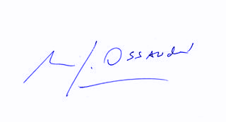
Manuel José Ossandón Irarrázabal
Senador

Valparaíso, Junio de 2019.

